PERCEPÇÕES A RESPEITO DA IMPORTÂNCIA E
DESEMPENHO DE ORIENTADOS E ORIENTADORES NO TRABALHO DE CONCLUSÃO DE CURSO

Vivian Ferreira Pereira – vivifpc@gmail.com
Eduardo Shimoda – shimoda@ucam-campos.br
UCAM, Mestrado em Pesquisa Operacional e Inteligência Computacional
Av. Anita Peçanha, 100 – Parque Santo Amaro
CEP 280303-335 – Campos dos Goytacazes - RJ

Resumo: O presente estudo teve por objetivo captar e discutir percepções relacionadas ao trabalho de conclusão de curso através do estudo de caso em um curso de Engenharia de Produção. A fim de diagnosticar, caracterizar e compreender aspectos da relação orientador-orientado e suas influências no processo de produção de TCC utilizaram-se, na abordagem metodológica, pesquisas com coletas de dados por meio de entrevistas. As entrevistas foram realizadas com orientadores e orientados do curso de engenharia de produção. Foram pesquisados cinqüenta e quatro orientados e dez orientadores. Após a aplicação dos questionários, foram feitas diversas constatações a respeito das percepções da importância e desempenho de alunos e orientadores, sendo apresentados os itens que mais influenciam no desempenho geral, os mais importantes, os de menores desempenhos e os pontos críticos, que devem ser melhorados.

Palavras-chave: Trabalho de conclusão de curso(TCC), educação, avaliação e percepção professor-aluno.
1 INTRODUÇÃO
Dentre as diversas engenharias existentes no Brasil, a engenharia de produção é considerada uma das mais recentes, tendo sido criada como curso de graduação na Escola Politécnica da USP, em 1958. Segundo Faria e Souza Junior (2006), os primeiros cursos instalados no país se justificaram pelas modificações pela qual passava a economia brasileira com o forte processo de industrialização verificado em meados do século passado, principalmente com a entrada das indústrias automobilísticas. De acordo com Oliveira, Brugiollo e Muchinelli (2006), a engenharia de produção é, dentre todas as engenharias, a modalidade com o maior número de cursos abertos em todo o país.
Embora não seja considerado obrigatório, o Trabalho de Conclusão de Curso (TCC) é um dos itens que normalmente constitui requisito parcial para obtenção de grau de bacharel em Engenharia de Produção em muitas universidades brasileiras. Inclusive, no instrumento para avaliação de cursos do BRASIL (2006), a TCC constitui um grupo de indicadores (item 1.7) incluído na categoria 1 (organização didático-pedagógica), podendo ser considerado para atribuição de um conceito ao curso. Não obstante, um indicador citado no grupo 1.7 é “1.7.3. Relação aluno/professor na orientação de trabalho de conclusão de curso”. Assim, o estudo desta relação entre orientador e orientado torna-se interessante sob o ponto de vista da auto-avaliação institucional.
Vygotsky (1994), ao destacar a importância das interações sociais, traz a idéia da mediação e da internalização como aspectos fundamentais para a aprendizagem, defendendo que a construção do conhecimento ocorre a partir de um intenso processo de interação entre as pessoas.
Segundo Santos (2002), as regras da ABNT (Associação Brasileira de Normas Técnicas), o TCC (trabalho de conclusão de curso) tem como objetivo oferecer de forma clara e eficiente, um roteiro prático para orientação dos interessados em organizar e redigir informações de maneira adequada ao caráter técnico-científico do texto, observando as regras exigíveis a sua excelência acadêmica e profissional.
Segundo Amorim (2009), apesar do objetivo de introduzir o aluno no universo da pesquisa acadêmica, os TCCs formam profissionais que interessam a todos os tipos de mercado por serem capazes de identificar questões, escolher métodos para resolvê-las, tabelar os resultados e analisá-los corretamente: "A idéia é formar solucionadores de problemas".
Segundo Hoffmann (2000), o processo de construção do conhecimento deveria implicar em favorecer o desenvolvimento do estudante, oferecendo-lhe novas e desafiadoras situações de aprendizagem, novas leituras ou explicações, sugerindo-lhes investigações, enfim, proporcionando-lhe vivências enriquecedoras e favorecedoras à tomada de consciência progressiva sobre o tema em estudo.
Isto posto, o presente trabalho tem como objetivo captar e discutir percepções a respeito da importância e desempenho de orientadores e orientados, tanto por auto-avaliação, quanto através da ótica do outro (orientador ou orientado), visando diagnosticar, caracterizar e compreender aspectos da relação orientador-orientado e suas influências no processo de produção de TCC (trabalho de conclusão de curso) em um curso de engenharia de produção.
2 METODOLOGIA
Para coleta das percepções a respeito de importância e desempenho em diversos critérios, foram entrevistados graduandos na condição de alunos orientados e professores que são orientadores do curso de engenharia de produção da Universidade Candido Mendes (UCAM-Campos). As entrevistas foram realizadas na própria instituição de ensino durante os meses de outubro, novembro e dezembro de 2008.
Coletaram-se percepções quanto à importância e ao desempenho dos orientadores relacionados aos critérios: C1- Conhecimento específico relacionado ao tema da monografia; C2- Experiência em pesquisa; C3- Interesse/comprometimento; C4- Relacionamento interpessoal; C5- Capacidade de expressão; C6- Absorção de críticas; C7- Resolução de problemas; C8- Uso de métodos organizados; C9- Capacidade de estimular; C10- Número de orientados compatível; C11- Tempo disponível; C12- Seu desempenho/importância geral como orientador/aluno.
Quanto à importância e ao desempenho dos alunos, foram obtidas percepções relacionadas aos mesmos critérios, excetuando-se a capacidade de estimular (C9) e o número de orientados compatível (C10), uma vez que entende-se que estas não são competências intrínsecas aos alunos.
A escala de percepção variou de 1 a 5, sendo a nota 1 atribuída como muito ruim ou nada importante e a nota 5 como muito bom ou muito importante. Foram entrevistados 64 pessoas, sendo 54 orientados (90,0% do universo de alunos matriculados na disciplina de TCC) e 10 orientadores (90,9% do universo de orientadores).

3 RESULTADOS E DISCUSSÃO
3.1 Influência dos critérios sobre o desempenho geral do professor-orientador
A Tabela 1 apresenta as correlações do desempenho geral do orientador, segundo sua auto-avaliação, com os demais critérios de avaliação.

Tabela 1- Correlações entre a nota geral (C12) e os demais critérios (C1 a C11) do desempenho do orientador, segundo percepção do próprio orientador.

Variável | Variável | Observações | Correlação | Significância
C12 | C1 | 31 | 0,7558 | 0,0000
C12 | C2 | 31 | 0,3143 | 0,0425
C12 | C3 | 31 | 0,3743 | 0,0190
C12 | C4 | 31 | 0,3582 | 0,0239
C12 | C5 | 31 | 0,1570 | 0,1995
C12 | C6 | 31 | -0,0029 | 0,4938
C12 | C7 | 31 | 0,2171 | 0,1204
C12 | C8 | 31 | 0,3638 | 0,0221
C12 | C9 | 31 | 0,3754 | 0,0187
C12 | C10 | 31 | 0,4913 | 0,0025
C12 | C11 | 31 | 0,2021 | 0,1378

O objetivo da análise foi verificar qual dos critérios mais teve influência sobre a nota geral. Pode-se observar que a maior correlação com a nota geral foi do critério C1. Ou seja, na opinião do próprio orientador, quanto maior o conhecimento específico relacionado ao tema do TCC (C1) que ele próprio possui, maior é nota geral do seu desempenho. Os critérios C1, C2, C3, C4, C8, C9 e C10 também apresentaram correlação positiva (r > 0) e significativa (P < 0,05) com a nota geral do orientador.
A Tabela 2 apresenta também as correlações do desempenho geral do professor-orientador com os demais critérios, porém segundo a percepção dos alunos-orientados.

Tabela 2- Correlações entre a nota geral (C12) e os demais critérios (C1 a C11) do desempenho do orientador, segundo percepção do aluno

Variável | Variável | Observações | Correlação | Significância
C12 | C1 | 29 | 0,5357 | 0,0014
C12 | C2 | 29 | 0,5868 | 0,0004
C12 | C3 | 29 | 0,6625 | 0,0000
C12 | C4 | 29 | 0,7167 | 0,0000
C12 | C5 | 29 | 0,7173 | 0,0000
C12 | C6 | 29 | 0,7217 | 0,0000
C12 | C7 | 29 | 0,7586 | 0,0000
C12 | C8 | 29 | 0,6249 | 0,0001
C12 | C9 | 29 | 0,7463 | 0,0000
C12 | C10 | 29 | -0,2333 | 0,1116
C12 | C11 | 29 | 0,6604 | 0,0000

Observando-se a Tabela 2, percebe-se que os itens C4 (Relacionamento interpessoal), C5 (Capacidade de expressão), C6 (Absorção de críticas), C7 (Resolução de problemas) e C9 (Capacidade de estimular) apresentaram correlações superiores a 70% com o desempenho geral do orientador.
Ainda, todos os critérios, exceto o C10 (Número de orientados compatível) apresentam correlação positiva e significativa com o desempenho geral do orientador. Interessante notar que este critério, na opinião no orientador, apresentou a 2ª maior correlação com o desempenho geral (Tabela 1). Em outras palavras, segundo a percepção dos alunos, o número de orientados que o professor possui não tem influência sobre o desempenho geral, enquanto na opinião do próprio orientador, este é um fator que influencia fortemente no seu desempenho.
3.2 Influência dos critérios sobre o desempenho geral do aluno-orientado
Na Tabela 3 são listadas as correlações entre a nota geral (C12) dos alunos e os demais critérios, segundo auto-avaliação.

Tabela 3- Correlações entre a nota geral (C12) e os demais critérios (C1 a C11) do desempenho do aluno, segundo percepção do próprio aluno.

Variável | Variável | Observações | Correlação | Significância
C12 | C01 | 29 | 0,1418 | 0,2316
C12 | C02 | 29 | 0,2583 | 0,0881
C12 | C03 | 29 | 0,3821 | 0,0204
C12 | C04 | 29 | 0,3202 | 0,0452
C12 | C05 | 29 | 0,1302 | 0,2504
C12 | C06 | 29 | -0,0554 | 0,3876
C12 | C07 | 29 | 0,2540 | 0,0918
C12 | C08 | 29 | -0,1844 | 0,1691
C12 | C11 | 29 | 0,1378 | 0,2380

As únicas correlações significativas com a nota geral do desempenho dos alunos, segundo auto-avaliação, foram com os critérios C3 (Interesse/comprometimento) e C4 (Relacionamento interpessoal). Percebe-se, portanto, que na opinião dos alunos-orientados, quanto maior o interesse, comprometimento e relacionamento, melhor é o desempenho geral dele mesmo.
A Tabela 4 mostra os coeficientes de correlação entre a nota geral (C12) dos alunos e os demais critérios, segundo a percepção do professor-orientador.

Tabela 4- Correlações entre a nota geral (C12) e os demais critérios (C1 a C11) do desempenho do aluno, segundo percepção do orientador

Variável | Variável | Observações | Correlação | Significância
C12 | C1 | 31 | 0,6737 | 0,0000
C12 | C2 | 27 | 0,6502 | 0,0001
C12 | C3 | 31 | 0,5239 | 0,0012
C12 | C4 | 31 | 0,4856 | 0,0028
C12 | C5 | 31 | 0,4521 | 0,0053
C12 | C6 | 23 | 0,5948 | 0,0014
C12 | C7 | 31 | 0,4813 | 0,0031
C12 | C8 | 31 | 0,5668 | 0,0004
C12 | C11 | 31 | 0,5302 | 0,0011

Avaliando-se os dados da Tabela 4, constata-se que, segundo percepção dos professores-orientadores, os critérios C1 (Conhecimento específico relacionado ao tema da monografia) e C2 (Experiência em pesquisa) foram os que mais se correlacionaram com o desempenho geral do aluno. Destaca-se, ainda, que todos os critérios correlacionaram-se significativamente com o desempenho geral.
3.3 Comparação entre desempenho e importância do orientador
As figuras 1 e 2 apresentam as médias de importância e desempenho do orientador, respectivamente.

 | 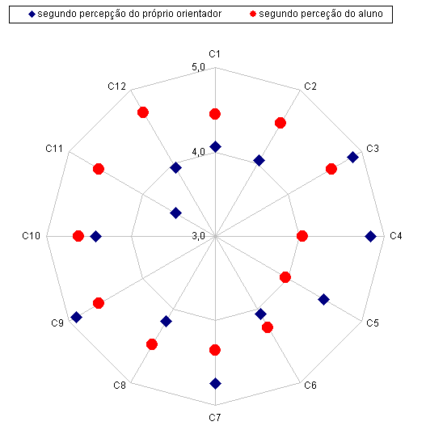
Figura 1 – Médias de importância dos critérios relacionados ao orientador. | Figura 2 - Médias de desempenho dos critérios relacionados ao orientador.

Segundo os professores-orientadores, os critérios C5 (capacidade de expressão) e o C6 (absorção de crítica) são as características mais importantes num orientador. Já os alunos consideram o mais importante num professor-orientador que eles apresentem interesse/comprometimento (C3). É interessante notar que, em quase os todos os critérios, o orientador apresenta um alto desempenho segundo a percepção dos alunos.
Analisando-se a figura 2, observa-se que os critérios em que o orientador considera que ele próprio tem melhor desempenho são C3 (Interesse/comprometimento), C4 (Relacionamento interpessoal) e C9 (Capacidade de estimular). Já, segundo percepção do aluno, o orientador tem maiores desempenhos nos critérios C3 (Interesse/comprometimento), C9 (Capacidade de estimular), C10 (Número de orientados compatível) e C11 (Tempo disponível). Quanto aos critérios com menor nota, na opinião do próprio orientador, destacam-se Conhecimento específico relacionado ao tema da monografia (C1), Experiência em pesquisa (C2), Absorção de críticas (C6) e Tempo disponível (C11). Para os alunos, os menores desempenhos dos professores-orientadores ocorrem nos critérios C4 (Relacionamento interpessoal) e C5 (Capacidade de expressão).
Segundo Moreira (1981) a avaliação do professor pelo aluno tem como objetivo a melhoria do ensino, ou seja, a avaliação institucional analisa o desempenho dos professores que nela atuam. Ele ressalta que avaliar a qualidade do ensino é uma tarefa extremamente difícil e complicada para basear-se exclusivamente na opinião dos alunos. Em contra partida, não há como executar uma avaliação da qualidade do ensino sem considerar o que pensam os alunos, pois eles são parte fundamental de uma instituição.

3.4 Comparação entre desempenho e importância do aluno-orientado
Figura 3- Médias de importância dos critérios relacionados aos alunos. | Figura 4- Médias de desempenho dos critérios relacionado ao aluno.

Na figura 3, os alunos consideram os critérios mais importantes, conhecimento específico relacionado ao tema (C1), interesse/comprometimento (C3) e tempo disponível (C11). Já o professor-orientador considera mais importante tempo disponível (C3), relacionamento interpessoal (C4) e absorção de crítica (C6). Também observa-se que, na opinião de alunos e professores, não é tão importante que os alunos apresentem experiência em pesquisa (C2) e facilidade de resolução de problemas (C7).
Ao observar a figura 4, percebe-se que não há muita discrepância de opiniões entre alunos e professores-orientadores quanto ao desempenho dos alunos, cujos valores médios não estão tão altos. O critério C2 (experiência em pesquisa) foi o que mostrou menores médias. Em destaque o critério C6 (absorção de crítica), que teve maior diferença de opiniões, sendo que o aluno, segundo auto-percepção, considera ter bom desempenho, opinião não compartilhada pelo professor-orientador.
Chickering e Gamson (1991) afirmam que professores encorajam o contato com estudantes, tanto dentro como fora da sala de aula, obtêm alunos mais motivados, comprometidos intelectualmente e com melhor desenvolvimento pessoal.
Muitas pesquisas afirmam que o contanto professor-aluno é substancialmente importante para o desenvolvimento do aluno no ensino superior. Onde muitos alunos consideram um bom professor, aquele que interage com seus alunos além da sala de aula.

3.5 Identificação de pontos críticos no desempenho do orientador
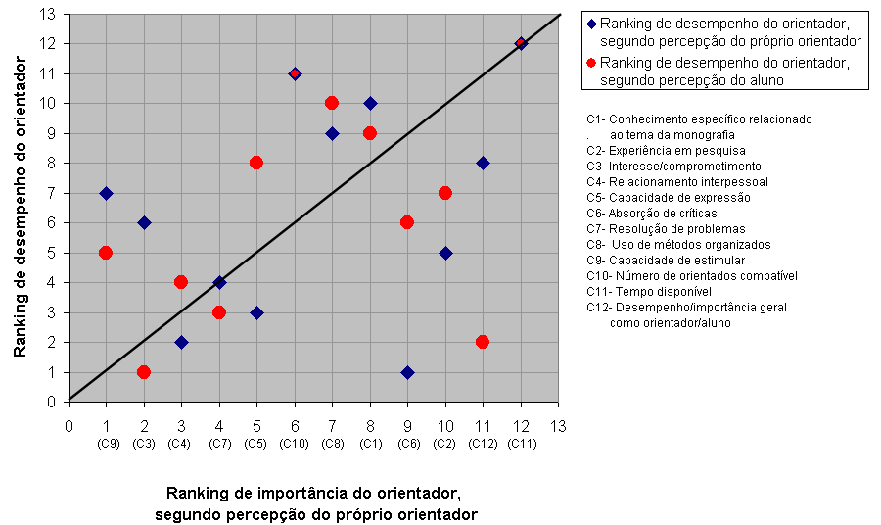

Figura 5 – Ranking de importância do orientador, segundo a percepção do próprio orientador.

Observando-se a Figura 5, percebe-se que o critério C9 (capacidade de estimular) é considerado pelo próprio orientador como o mais importante (1º no ranking). Entretanto, em desempenho, é o 5º do ranking para o aluno e 7º na avaliação do próprio orientador. Ainda, focando-se nos pontos mais distante da reta, verifica-se que a absorção de críticas (C6) é considerado o 9º mais importante e, na opinião do orientador, é o item em que ele próprio tem melhor desempenho, situação não corroborada pelo aluno, que considerou o desempenho do item como 6º lugar.

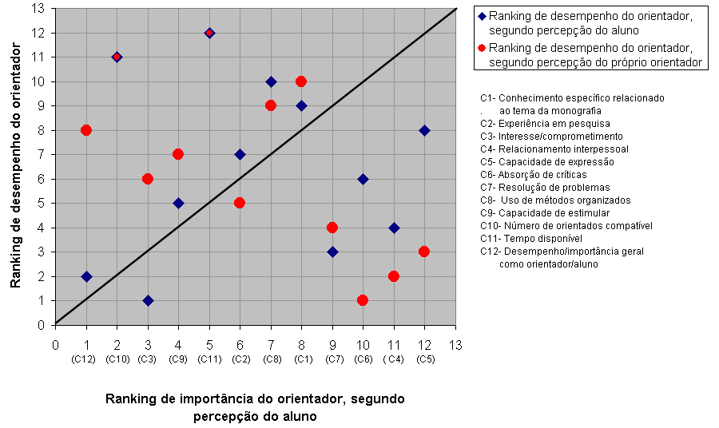
Figura 6 - Ranking de importância do orientador, segundo a percepção do aluno.

No que se refere a análise relacionada ao orientador, segundo percepção do aluno, o critério C12 (conhecimento específico relacionado ao tema da monografia) é considerado o primeiro no ranking de importância. Porém, em desempenho é o 8º no ranking, segundo a percepção do orientador.
Dentre os pontos mais distantes da reta, pode-se citar o número de orientados compatível (C10), que é considerado o 2º mais importante para o aluno, e é o 11º no ranking de desempenho tanto para os alunos como para o professor-orientador. Na opinião dos alunos, absorção de crítica por parte do professor (C6) é considerado o 10º critério mais importante, embora, tenha apresentado o 1º lugar em desempenho, segundo opinião do professor-orientador e 6º lugar na percepção do aluno.
3.6 Identificação de pontos críticos no desempenho do aluno-orientado

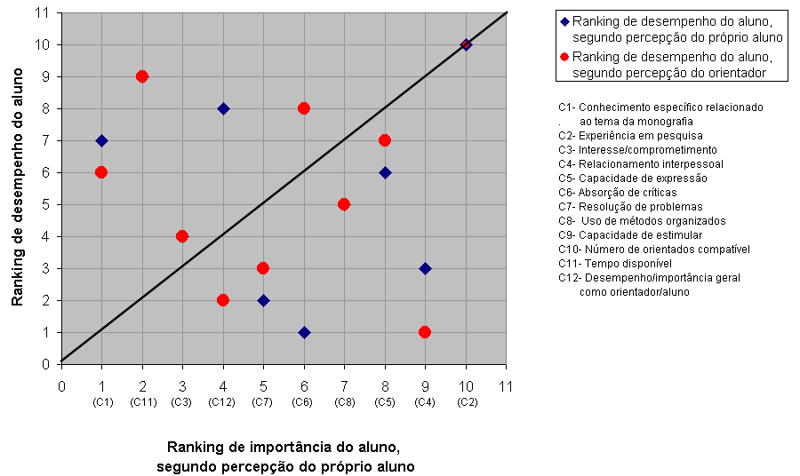

Figura 7 - Ranking de importância do aluno, segundo percepção do próprio aluno.

Na figura 7, o critério C1 (conhecimento especifico relacionado ao tema da monografia) é o mais importante para o aluno.Entretanto, em desempenho é o 6º no ranking de desempenho para o professor-orientador e o 7º na avaliação do próprio aluno. Ainda, focando-se os pontos mais distantes da reta, o item C4 (relacionamento interpessoal) é o 9º mais importante para o aluno, sendo apresentado em 3º em desempenho, situação semelhante na opinião do orientador, onde é apresentado em 1º.

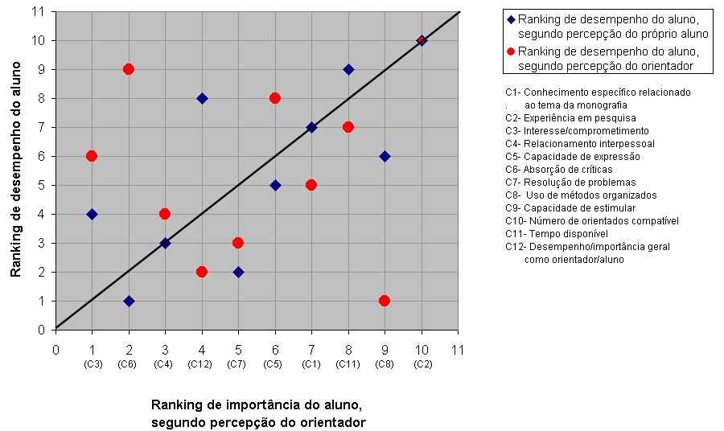
Figura 8 - Ranking de importância do aluno, segundo percepção do orientador
Quanto à importância do aluno segundo percepção do orientador (Figura 8), nota-se que o critério C6 (absorção de crítica) é o 2º no ranking. Embora na auto-avaliação do aluno também ocorra bom desempenho neste critério (1º no ranking), esta opinião não é compartilhada pelo orientador, que considera que o aluno não apresenta um bom desempenho (9º no ranking).

4 CONSIDERAÇÕES FINAIS

Pode-se constatar algumas percepções com o presente estudo:
Quanto a auto-avaliação do orientador:
- quanto maior o conhecimento específico relacionado ao tema do TCC, melhor é o seu desempenho
- capacidade de expressão e absorção de crítica são as características mais importantes
- os critérios em que tem melhor desempenho são capacidade de expressão e absorção de crítica
- os critérios com pior desempenho são o número de orientados compatível e o tempo disponível
- um ponto percebido como crítico é a capacidade de estimular, pois é considerado muito importante e tem baixo desempenho

Quanto a auto-avaliação do aluno:
- quanto maior o interesse, comprometimento e relacionamento, melhor é o desempenho
- as características mais importantes são conhecimento específico relacionado ao tema, interesse/comprometimento e tempo disponível
- o desempenho na absorção de críticas foi considerado bom
- o aluno deve melhorar o conhecimento específico relacionado ao tema da monografia, considerado muito importante e com desempenho ruim

Quanto à percepção do aluno em relação ao orientador:
- o desempenho do orientador tem direta relação com relacionamento interpessoal, capacidade de expressão, absorção de críticas, resolução de problemas e capacidade de estimular
- o mais importante num orientador é que ele apresente interesse/comprometimento
- o orientador tem maiores desempenhos no Interesse/comprometimento, Capacidade de estimular, Número de orientados compatível e Tempo disponível.
- os menores desempenhos ocorrem no Relacionamento interpessoal e Capacidade de expressão
- o ponto mais crítico no orientador é o número de orientados, que possui alta importância e baixo desempenho

Quanto à percepção do orientador em relação ao aluno:
- o conhecimento específico relacionado ao tema da monografia e a experiência em pesquisa são os fatores que mais influenciam no desempenho do aluno
- é importante que os alunos apresentem tempo disponível, bom relacionamento interpessoal e capacidade de absorção de críticas
- para o orientador não é importante que o aluno apresente experiência em pesquisa
- a característica considerada muito importante e com baixo desempenho dos alunos foi a capacidade de absorção de críticas
5 REFERÊNCIAS BIBLIOGRÁFICAS

AMORIN, Dalton. Como seu tcc pode gerar interesse. Disponível em: <http://fatec.org/v02/index.php?option=com_content&task=view&id=48&Itemid=9>. Acesso em: 12 abr. 2009.
BRASIL. Inep. Ministério da Educação. Avaliação de cursos de graduação: instrumento. Brasília: Mec, 2006. 91 p.
CHICKERING, Arthur W.; GAMSON, Zelda F. Applying the Seven Principles for Good Practice in Undergraduate Education. New Directions for Teaching and Learning. Number 47, Fall 1991. San Francisco: Jossey-Bass Inc.
FARIA, Adriana Ferreira de; SOUZA JUNIOR, Antônio Claret Rodrigues de. Propostas de melhoria do projeto pedagógico através do acompanhamento dos egressos. In: SIMPEP, 12., 2006, Bauru. Anais... . Bauru: Simpep, 2007. p. 1 - 9.
JUSSARA; HOFFMANN. Avaliação mediadora:uma prática em construção da pré-escola à universidade. 17. ed. Porto Alegre: Mediação, 2000.
MOREIRA, Marco Antônio. A avaliação do professor pelo aluno como instrumento de melhoria do ensino universitário. Educação e Seleção, Fundação Carlos Chagas, Nº 03, P. 109 – 119. Jan./ jun. 1981.
OLIVEIRA, Vanderlí Fava de; BRUGIOLO, Inessa Sin Singer; MUCHINELLI, Laura Ribeiro Abreu. Um estudo sobre a estrutura curricular dos cursos de Engenharia de Produção no Brasil. In: ENEGEP, 26., 2006, Fortaleza. Anais... . Fortaleza: Abepro, 2006. p. 1 - 9.
SANTOS, Luiz Carlos dos. Trabalhos acadêmicos, dissertações e teses. Associação Brasileira de Normas Técnicas-ABNT. NBR 14724/2002 – TCC.
VYGOTSKY, Lev Semynovich. A formação social da mente. São Paulo: Martins Fontes, 1994. 191 p.

PERCEPTIONS REGARDING STUDENTS’ AND ADVISORS’ IMPORTANCE AND PERFORMANCE IN THE MONOGRAPH

Abstract: The present study had as its aim capture and discuss perceptions concerning the work of course conclusion through the study of the case in the course of Production Engineering. Aiming to diagnose, characterize and comprehend aspects involving the relationship advisor-student and its influences in the process of monograph production, we used researches with collection of data through interviews, in the methodological approach. The interviews were performed by students and advisors of the course of Production Engineers. Fifty-four students and ten advisors were researched. After the applying of questionnaires, several findings were found concerning the perception of the importance and both students’ and advisors’ performance, presenting the most influencing items for the global performance, the most important ones, the ones of least important performance and the crucial points that must be improved.

Keywords: Monograph, education, assessment and advisor-student perceptions.

